Посиделки 16 декабря. О словотворчестве
Язык подобен реке. Он и стабилен, и переменчив. Когда учился в восьмом классе, я взял в городской библиотеке «Слово о полку Игореве». И ничего понять не мог, потому что мне вручили оригинал. За 800 лет язык изменился до практической неузнаваемости. Шекспир известен и популярен во всём мире существенно больше, чем
в англоязычных странах. Дело в том, что иностранцы читают его тексты в переводе на их современный язык,
а англичанам приходится мучиться, читая архаичные староанглийские тексты.
ВВС легко и свободно употребляет в своей и устной, и письменной речи слова, которых нет ни в одном словаре. Чаще всего эти слова я тут же на ходу придумываю.
Кому нравится, кому – нет. Я не пытаюсь угодить всем. Уместность неологизма можно оценивать только в контексте. Такая работёнка заняла бы у нас непомерное время. Это отставим. Но мы можем оценить уровень понятности вырванного из контекста неологизма.
На посиделках клуба 16 декабря я зачитываю выборку своих неологизмов, даю 5 секунд на обдумывание каждого, после чего сообщаю, какой смысл я вкладываю в этот неологизм. Предлагаю тем участникам, которые учились в русскоязычной школе и свободно владеют русским языком, в своих записях оценить, насколько их предположения о смысле совпали с моими объяснениями. 5+ будет означать абсолютно полное совпадение трактовок вашей и моей. Просто 5 – отличное совпадение. 5- – почти отличное совпадение, 4+ – совпадение весьма хорошее, 4 - совпадение хорошее, 4- совпадение умеренное, 3+ – совпадение слабоватое. 3 – совпадение смыслов весьма слабенькое. 3- – крайне слабое совпадение. 2+ – ну уж какое тут совпадение?. 2 – полное расхождение.. 2- – ничего общего не усматривается. Вы вольны по каждому слову давать ваши комментарии и устно, и письменно.
В этой книге я даю только фрагмент этой нашей коллективной экспертизы моего словотворчества.
Cтр. | Слово | Оценки | Смысл, который вкладывает ВВС
4 | напечатель | 5+ 5 4 3 5 5 4 | Тот, кто напечатал.
6 | бескомпьютерный | 5+ 5 5 4 5 5 5+ | Не имеющий компьютера
7 | полупраисторически-полунасильственно | 4 3 3 4 3 2 4 | Ходом истории независимо и зависимо от воли людей
11 | политщепетильность | 5 4 4 4 5 4 5 | Повышенная аккуратность политич. действий
12 | недоперечислить | 5 4 5 4 4 5 55 | Перечислить, но не полностью
14 | подковёрно | 5 4 53555 | Негласно, в тайне.
15 | домогатель | 5 5 5 4 555 | Тот, кто домогается
16 | подулучшенный | 4 3 5 3 555 | Немножечко улучшенный
17 | сектантоподобен | 2 5 4 3555 | Похож на сектанта
18 | Провидчество | 5 5 5 4 5 5 | Предвидение
18А | продарственный | 3 2 4 2 4 2 5 | Профуканный глупым дарением
18Б | юридичество | 5 3 4 3 4 4 3 | Ирония: юридический взгляд на дело
19 | препод | 5 5 5 2 5 5 5+ | Преподаватель.. Бытовой жаргон
25 | правдоруб | 5 5 5 4 5 5 5 4 | Смело говорящий правду.
26 | яйцеголовый | 4 2 4 5 424 | Хитроумный
31 | выстрижка | 4 5 4 3 2 3 | Выборочная стрижка  Процесс или результат.
30 | надёрка | 5552525 | То, что надёргано.
30а | уневолить | 5 2 5 2 5 3 5 | заставить против желания
31 | вылысыпыдысты | 5 2 3 2 43 | Велосипедисты. (пародия)
31Б | переписант | 5 2 3  4 3 4 5 | Тот, с кем переписываются.
36 | издёвочность | 5 3 4  2 5 5 4 | склонность к издевательству
36А | внутризлобство | 5 5 4 2 5 5 5 | Озлобление, накапливаемое  в себе
37 | кошмарики | 5453543 | Жуткие события
47 | выпросительно | 5 5 5 3 555 | выпрашивая
57 | зимна | 5 2 2 2 5 2 2 | Краткая форма  от «зимняя».
64 | константинно | 5 2 3 3 5 2 2 4 | Внимая картинам Константина Васильева
68 | жлобский | 5553535 | Крайне скупой
69 | подзужка | 5 2 4 . 5 2 3 | Умышленное создание какой-то неприятности
70 | елеить | 5544545 | Приукрашивать
362 | пися | 5 2 3 ? 5 3 2 5 | В процессе написания.  (шутливо)
385 | низзя | 5 4 5 3 5 5 | Недопустимо  (Пародия, издёвка)
428 | глубомудрец | 5 2 4 5 5 3 5 | Слишком замудренный человек
429 | рассуждизм | 5 4 4 3 5 5 | Иронически о рассуждениях
474 | раскрасавливать | 5 3 5 2 5 2 | Делать красивым  (осуждающе)
477 | запрофессионали-  зировать | 5 3 5 3 4 5 4 | Иронически  о злоупотреблении профессиональными терминами
499 | поэтофил | 5445 5 5 | Тот, кто любит поэтов
Результаты, приведённые в этой выборочной таблице помогают автору понять, в каких случаях его спонтанные неологизмы, вырванные из контекста, понятны читателю,
и в каких - не очень. А в контексте всё всегда понятно.
Ю.В. Малышев задает несколько вопросов, не относящихся
к теме посиделок и под конец рубит правду матку:
– Это тут всё вульгаризмы. Они портят русскую речь.
И.А. Ахметов. - Как раз наоборот, очень современная и важная тема. Я полностью одобряю.
Е.С. Воробьев. - Интернет очень быстро и неузнаваемо изменяет нашу речь.
В.П. Барабанов. - В годы борьбы с космополитизмом нас понуждали давать химическим веществам не такие названия, как во всем мире. А мы тут хоть и названы не единомышленниками, но ведь у тех, кто приходит, есть единство в понимании полезности таких бесед.
З.Ш. Идиятуллин. - Обсуждение неологизмов надо было проводить в режиме он-лайн конференции.
ВВС. - Здесь и сейчас я не имею такой возможности.
Желающие поупражнялись с мандариновыми кожурками.
Пять человек, в том числе два профессора, сыграли роль рыб. Они молчали. Поэтому их ФИО воспроизводить не буду.
Тайным голосованием 9 человек бросили по два камешка
в десять урн. Их наименования означают «школьную» оценку качества проведенных посиделок. Вот результаты:
Оценка | 2 | 3- | 3 | 3+ | 4- | 4 | 4+ | 5- | 5 | 5+
КАМНИ | - | - | 2 | 1 | - | 6 | 3 | 1 | 3 | 2
ВВС. -Корпоративная газета
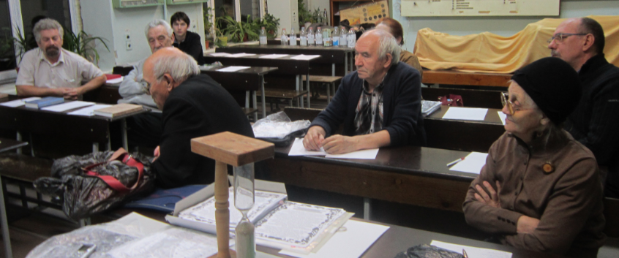
станет более полезной, если она будет выведена
из подчинения начальству.
ВПБ. - Ни один начальник не согласится держать и терпеть такую прессу.
ВВС. – Ельцин терпел «Куклы», а Путин - «Эхо Москвы».
Хляби топки, дайте гать! Будем тропки пролагать
**, **, ** **, **,**. **, **, **. **, **, **,

